CONVENCIÓN SOBRE LOS HUMEDALES (Ramsar, Irán, 1971)
52ª Reunión del Comité Permanente
Gland, Suiza, 13 a 17 de junio de 2016

SC52-19

Partes Contratantes con contribuciones anuales pendientes de pago

Acciones solicitadas:
Se invita al Comité Permanente a tomar nota del estado actual de las contribuciones anuales pendientes de las Partes Contratantes y aprobar las siguientes medidas propuestas por la Secretaría para promover el pago de las cantidades en mora:
- Obtener un plan específico de pago, por escrito, del mayor número posible de aquellas Partes con atrasos de más de tres años, especialmente de las Partes que nunca han pagado sus contribuciones desde su adhesión y las que tienen impagos más antiguos que suman más de 50.000 francos suizos;
- Informar del progreso de cada una de las Partes a la 53ª reunión del Comité Permanente; y
- Conseguir la participación de los nuevos representantes regionales del Subgrupo de Finanzas en esta actividad.

Antecedentes

- El Artículo 6.6 de la Convención establece que: “Cada Parte Contratante contribuirá al presupuesto según la escala de contribuciones aprobada por unanimidad por las Partes Contratantes presentes y votantes en una reunión ordinaria de la Conferencia de las Partes Contratantes.”

- Las contribuciones (cuotas) anuales de las Partes se emplean para financiar el presupuesto básico de la Convención. Cada año, la Secretaría envía a las Partes una factura por sus contribuciones anuales. La facturación en francos suizos se basa en el presupuesto básico aprobado y en la Escala de Cuotas vigente de las Naciones Unidas. (La Escala de Cuotas vigente de las Naciones Unidas se prorratea para reflejar el número real de miembros de la Convención al comienzo del ejercicio.) Los ingresos se consignan en la fecha de facturación y se registra el recibo, en la hipótesis de que el pago se recibirá íntegramente.

- En la Resolución XI.2, párrafo 17, la Conferencia de las Partes Contratantes decidió lo siguiente: “Insta a todas las Partes Contratantes cuyas contribuciones están pendientes de pago a que hagan nuevos esfuerzos por saldarlas lo antes posible a fin de mejorar la sostenibilidad financiera de la Convención con contribuciones de todas las Partes Contratantes, y pide a la Secretaría que se ponga en contacto con las Partes Contratantes que tengan contribuciones pendientes de pago durante más de tres años y colabore con ellas para encontrar opciones y medidas apropiadas a fin de resolver la situación e iniciar un plan para abonar las contribuciones, y que presente informes en todas las reuniones del Comité Permanente y de las Conferencias de las Partes sobre las actividades realizadas a este respecto y los resultados logrados”.

- Antes del cierre de cada ejercicio económico, la Secretaría evalúa el estado de las contribuciones pendientes, teniendo en cuenta los importes y el período de mora, y consigna una provisión adecuada. Todo incremento anual en dicha provisión reduce los fondos básicos disponibles para gastar.

Información actualizada respecto de 2016

- La situación de cada una de las Partes Contratantes, al 29 de febrero de 2016, se muestra en el cuadro del Anexo 1.

- Las contribuciones básicas, las contribuciones pendientes y la provisión consignada para ellas han aumentado gradualmente con el tiempo; el Cuadro 1 muestra los importes totales respectivos al final de cada ejercicio desde 2012 hasta 2015. Al 31 de diciembre de 2015, las contribuciones anuales pendientes correspondientes a los años 2015 y anteriores sumaban 1.260.000 francos suizos.

- El Cuadro 1 también incluye las contribuciones pendientes al 29 de febrero de 2016. Se debe tener en cuenta que las facturas de las contribuciones del 2016 fueron enviadas a las Partes con fecha 20 de enero de 2016, con fecha de vencimiento al 20 de febrero de 2016. El número elevado de contribuciones correspondientes al año 2016 que figuran como pendientes se puede justificar por el corto plazo transcurrido entre la fecha de vencimiento del 20 de febrero y el 29 de febrero de 2016.

Cuadro 1: Contribuciones pendientes y provisión por mora, 2012-2016 (en miles de francos suizos)

Descripción | 2012 | 2013 | 2014 | 2015 | 29/02/2016
Contribuciones de las Partes | 3.780 | 3.782 | 3.779 | 3.779 | 3.779
Contribución voluntaria de los Estados Unidos | 930 | 1.048 | 1.066 | 1.065 | 1.065
Contribuciones pendientes acumuladas | 759 | 759 | 943 | 1260 | 4.226
Provisión por mora | 361 | 385 | 511 | 644 | PD

- Al 29 de febrero de 2016, 90 de las Partes Contratantes habían pagado todas sus contribuciones hasta el año 2015 inclusive, y 26 de ellas habían pagado sus contribuciones correspondientes a 2016. La Secretaría agradece el apoyo consistente y diligente recibido de dichas Partes.

- El importe total de las contribuciones atrasadas, al 29 de febrero de 2016, desglosado por año de vencimiento inicial, figura en el Cuadro 2.

Cuadro 2: Contribuciones pendientes de pago al 29 de febrero de 2016 y número de años de atraso

Año de vencimiento | Años de atraso | Importe de las contribuciones impagadas  (miles de francos suizos) | Total acumulado  (miles de francos suizos)
2008 o años anteriores | >8 | 91
2009 | 8 | 22 | 113
2010 | 7 | 28 | 141
2011 | 6 | 44 | 185
2012 | 5 | 53 | 238
2013 | 4 | 226 | 464
2014 | 3 | 269 | 732
2015 | 2 | 487 | 1.220
2016 | 1 | 3.006 | 4.226
Total |  | 4.226 | 4.226

- Los atrasos pendientes del año 2015 y anteriores, al 29 de febrero de 2016, sumaban un total de 1.220.000 francos suizos y correspondían a 78 de las Partes.

- El Cuadro 3 muestra el número de Partes de cada región con más de tres años de atraso al cierre de los ejercicios 2014 y 2015, así como el importe total de su atraso. Al final de 2015, 30 de las Partes tenían atrasos de más de tres años, por un valor de 241.977 francos suizos.

Cuadro 3: Partes Contratantes con más de tres años de atraso, por regiones

 | Final de 2014 |  | Final de 2015
Región | Número | Importe  CHF | Número | Importe CHF
África | 16 | 134.000 | 17 | 147.983
Asia | 4 | 14.000 | 4 | 19.203
Europa | 1 | 2.000 | 1 | 3.000
América Latina y el Caribe | 3 | 41.000 | 6 | 48.586
Oceanía | 4 | 27.000 | 2 | 23.205
Total | 28 | 218.000 | 30 | 241.977

Respuesta propuesta por la Secretaría

- En su 48ª reunión, el Comité Permanente decidió, mediante la Decisión SC48-12, no aplicar medidas punitivas a las Partes con contribuciones pendientes de pago.

- No obstante, la Secretaría General en funciones considera que los logros respecto de la liquidación de los atrasos, junto con una mayor participación y compromiso financiero de todas las Partes en la Convención, transmitirían mensajes positivos sobre la gobernanza de la Convención y permitirían a la Secretaría ejecutar plenamente las tareas establecidas por la Conferencia de las Partes.

- Las acciones prioritarias para 2016 se centrarán en las 41 Partes con atrasos de más de tres años al final de 2015. La Secretaría se basará en la Resolución XI.2, párrafo 17, para obtener un plan específico de pago, por escrito, del mayor número posible de estas 41 Partes, e informará a la 53ª reunión del Comité Permanente sobre el progreso de cada una de las Partes Contratantes. También, conseguirá la participación de los nuevos representantes regionales del Subgrupo sobre Finanzas en esta actividad.

- Se prestará una atención especial a las ocho Partes que nunca han pagado y a las cuatro Partes que tienen atrasos de más de tres años por un total superior a 50.000 francos suizos.

Anexo 1 – Contribuciones de los miembros, de 2016 y años anteriores, pendientes al 29 de febrero de 2016
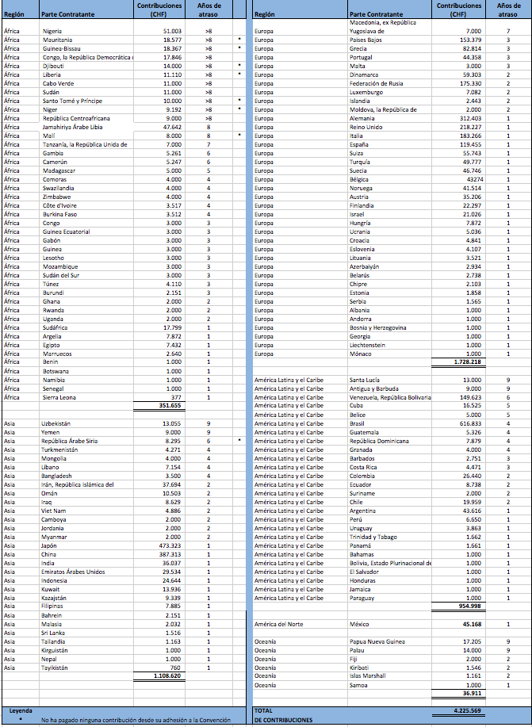

Las contribuciones pendientes no se pasan a pérdidas y ganancias. El Comité Permanente recibe aviso si una Parte indica expresamente que no reconoce sus contribuciones pendientes o no tiene intención de abonarlas.
Por determinar: se determinará a finales del ejercicio de 2016

